Manual de Utilizare pentru Raportările financiare

Introducere
Modulul Raportări financiare este utilizat pentru gestionarea datelor contabile și financiare, incluzând toate raportările financiare lunare, trimestriale și anuale care se transmit către sistemul ForExeBug. Acest manual vă va ghida prin funcționalitățile principale și utilizarea interfeței aplicației.

1. Funcționalități principale - Contabilitate

1.1 F1101 Balanță deschidere
În această secțiune regăsim formularul F1101, o raportare care cuprinde următoarele câmpuri obligatorii de completat:
-**An și Data Întocmire**: Selectați anul financiar și data întocmirii formularului.
- **Situație Financiară Rectificativă**: Bifați această opțiune dacă anexa necesită să fie redepusă. - **Afișarea conturilor în afara bilanțului**: Bifați această opțiune pentru a include conturile clasei 8.
- **Denumire EP**: Introduceți numele entității publice.
- **Sector Bugetar**: Selectați sectorul bugetar corespunzător (de exemplu, „Bugetul local”).
- **Cod Fiscal**: Introduceți codul fiscal al entității.
- **Sursa Finanțare**: Alegeți sursa de finanțare, dacă este aplicabilă.
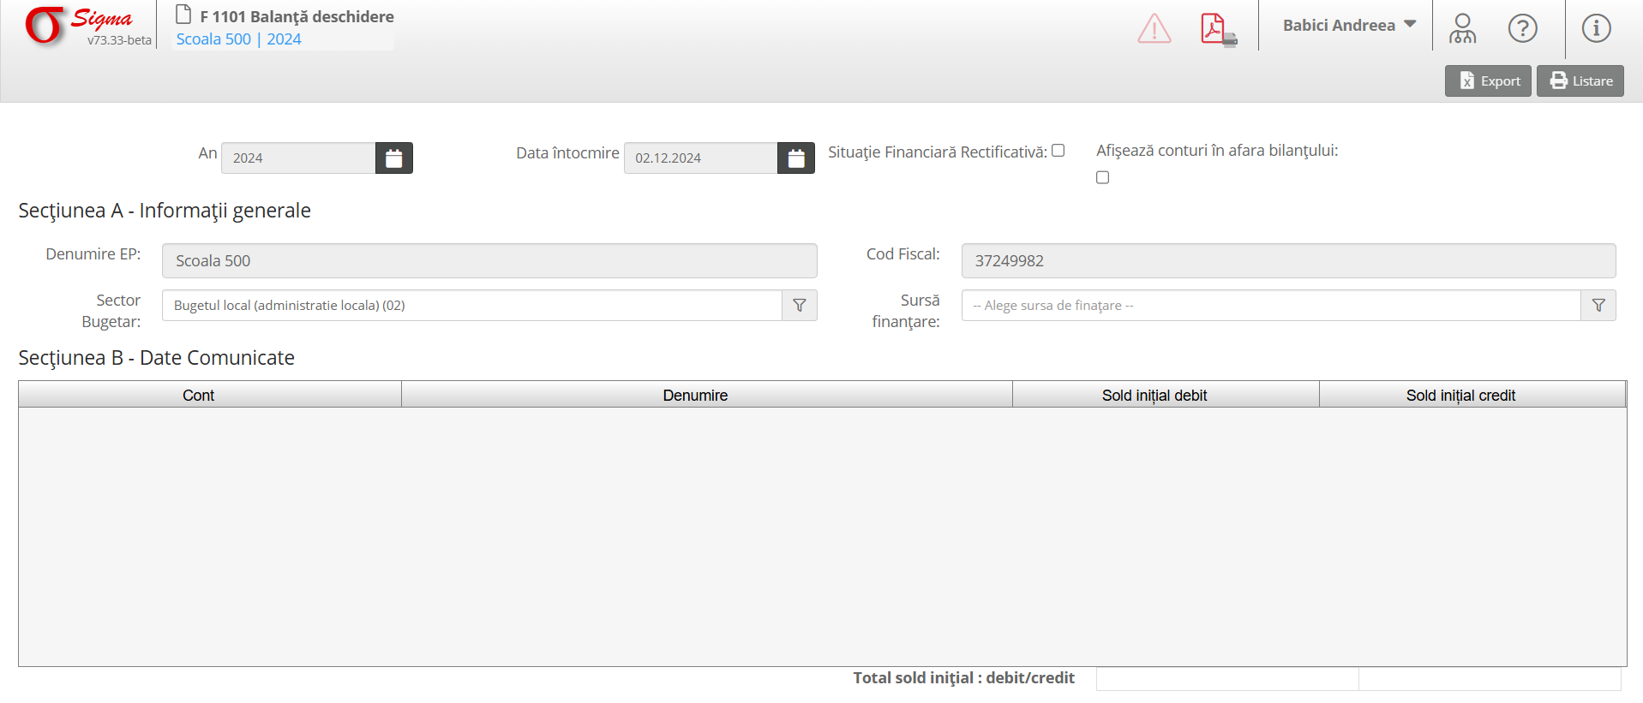
Mai apoi macheta se va popula cu datele(cont, denumire, sold inițial debit și credit, și un rând de total sold inițial) preluate din balanța unității selectate, formularul putând să fie exportat în format xml folosind butonul **Export**. Pentru a genera o versiune printabilă a formularului avem opțiunea **Listare**.

1.2 F1105 Cont de execuție Non-Trezor
În această secțiune regăsim formularul F1105, o raportare lunară care cuprinde următoarele câmpuri obligatorii de completat:
-**An și Data Întocmire**: Selectați anul financiar și data întocmirii formularului.
- **Situație Financiară Rectificativă**: Bifați această opțiune dacă anexa necesită să fie redepusă.
- **Denumire EP**: Introduceți numele entității publice.
- **Sector Bugetar**: Selectați sectorul bugetar corespunzător (de exemplu, „Bugetul local”).
- **Cod Fiscal**: Introduceți codul fiscal al entității.
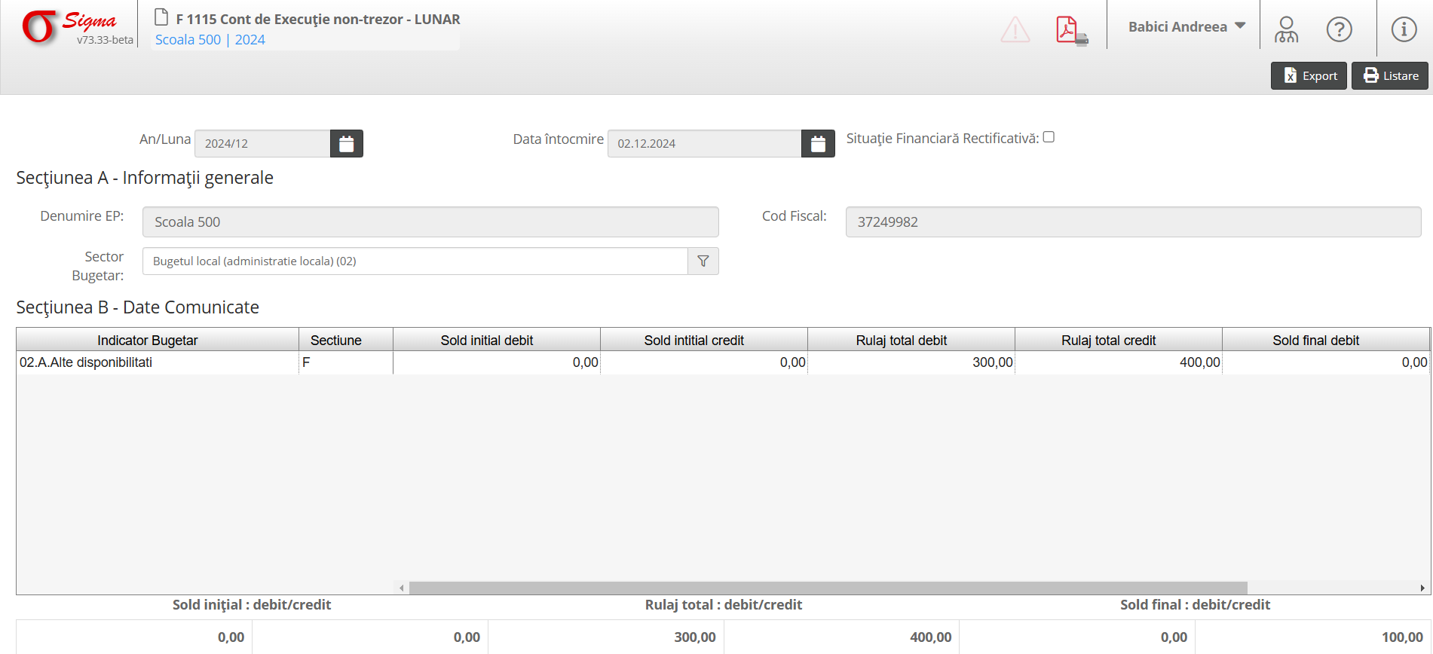
Mai apoi macheta se va popula cu datele(indicator bugetar, secțiune, sold inițial debit și credit, rulaj total debit și credit, sold final debit și un rând de total sold inițial, rulaj și sold final) preluate din balanța unității selectate, formularul putând să fie exportat în format xml folosind butonul **Export**. Pentru a genera o versiune printabilă a formularului avem opțiunea **Listare**.

1.3 F1102 Balanță de Verificare
În această secțiune regăsim formularul F1102, o raportare lunară care cuprinde următoarele câmpuri obligatorii de completat:
-**An și Data Întocmire**: Selectați anul financiar și data întocmirii formularului.
- **Situație Financiară Rectificativă**: Bifați această opțiune dacă anexa necesită să fie redepusă. - **Afișarea conturilor în afara bilanțului**: Bifați această opțiune pentru a include conturile clasei 8.
- **Denumire EP**: Introduceți numele entității publice.
- **Sector Bugetar**: Selectați sectorul bugetar corespunzător (de exemplu, „Bugetul local”).
- **Cod Fiscal**: Introduceți codul fiscal al entității.
- **Sursa Finanțare**: Alegeți sursa de finanțare, dacă este aplicabilă.
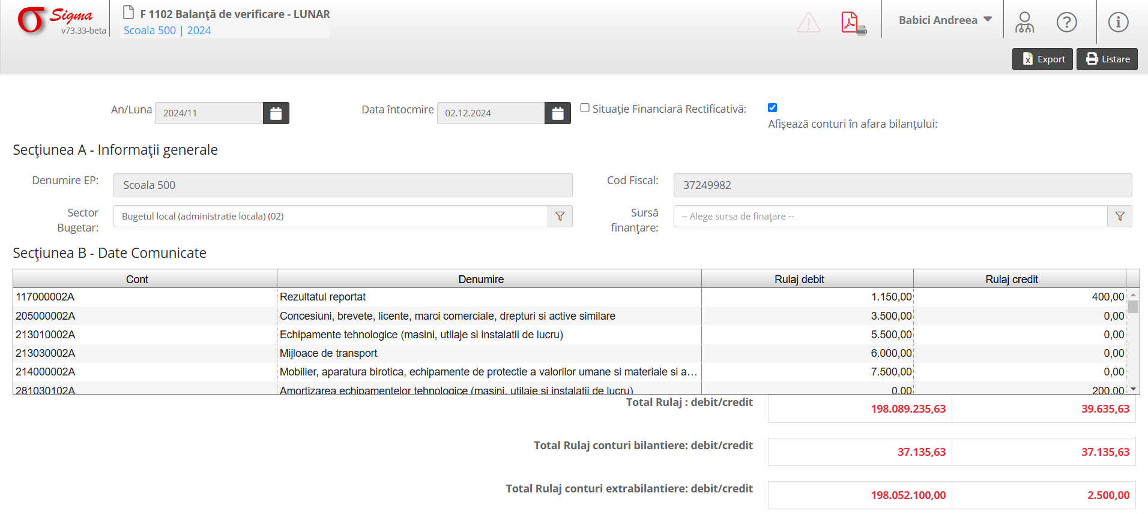
Mai apoi macheta se va popula cu datele(cont, denumire, rulaj debit și credit, și un rând de total rulaj, total rulaj conturi bilanțiere și total rulaj conturi extrabilanțiere) preluate din balanța unității selectate, formularul putând să fie exportat în format xml folosind butonul **Export**. Pentru a genera o versiune printabilă a formularului avem opțiunea **Listare**.

1.3 F1118 Plăți restante
În această secțiune regăsim formularul F1118, o raportare lunară care cuprinde următoarele câmpuri obligatorii de completat:
-**An și Data Întocmire**: Selectați anul financiar și data întocmirii formularului.
- **Situație Financiară Rectificativă**: Bifați această opțiune dacă anexa necesită să fie redepusă.
- **Denumire EP**: Introduceți numele entității publice.
- **Sector Bugetar**: Selectați sectorul bugetar corespunzător (de exemplu, „Bugetul local”).
- **Cod Fiscal**: Introduceți codul fiscal al entității.
- **Sursa Finanțare**: Alegeți sursa de finanțare, dacă este aplicabilă.
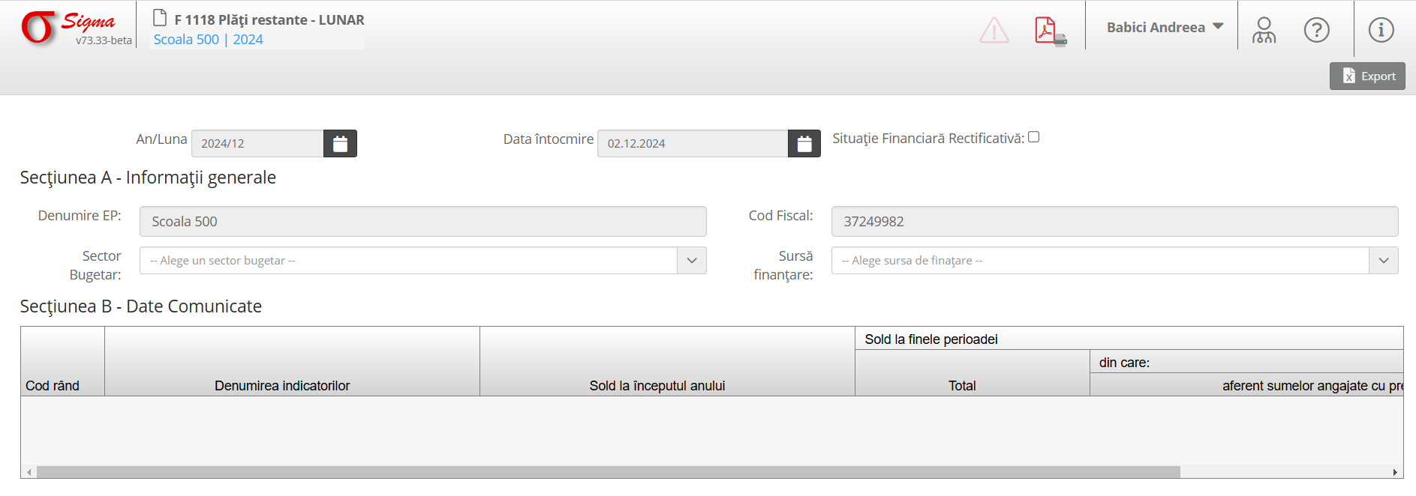
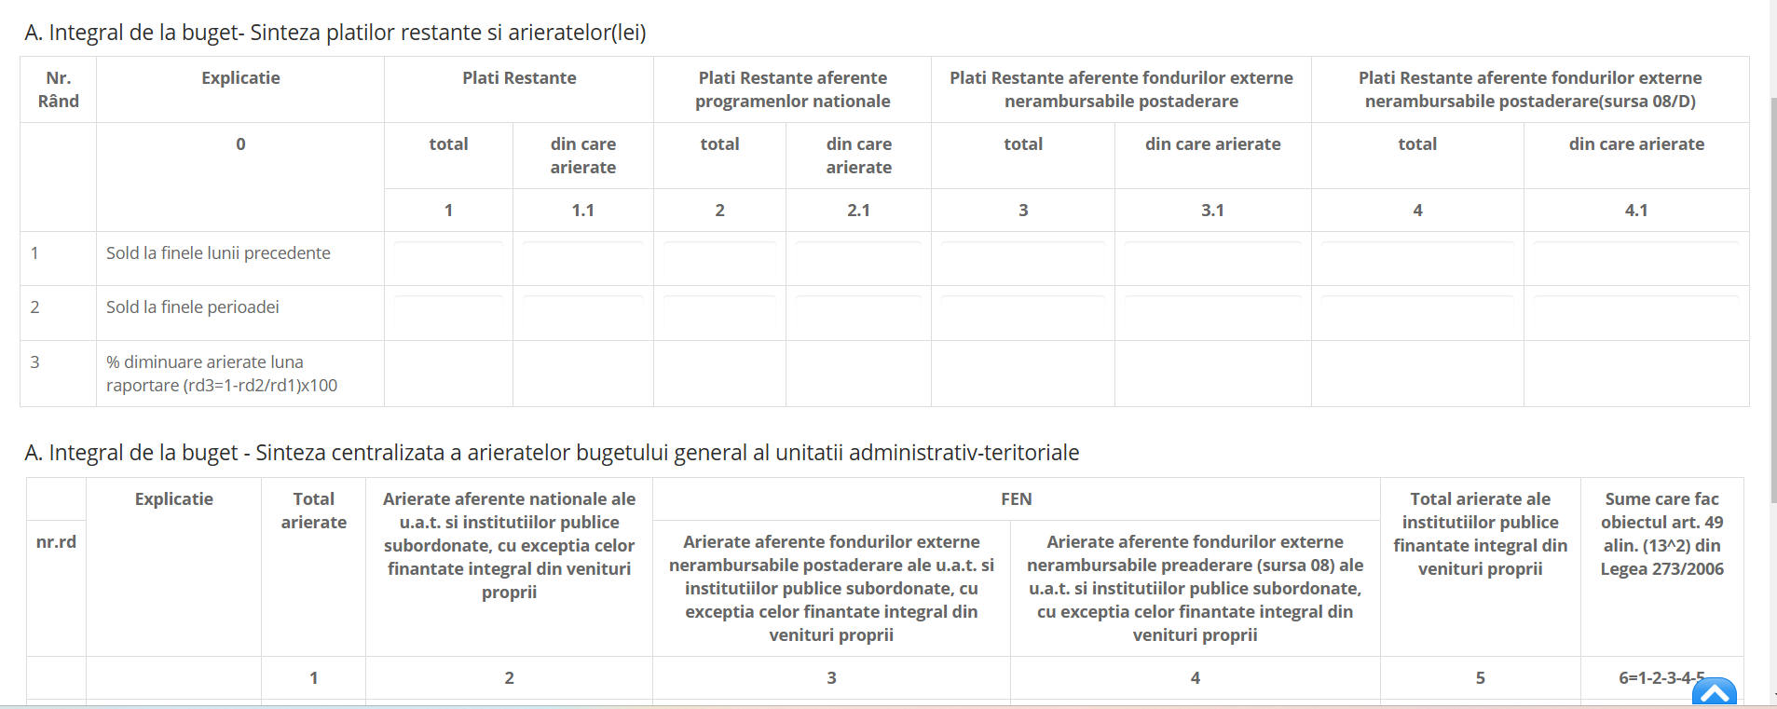
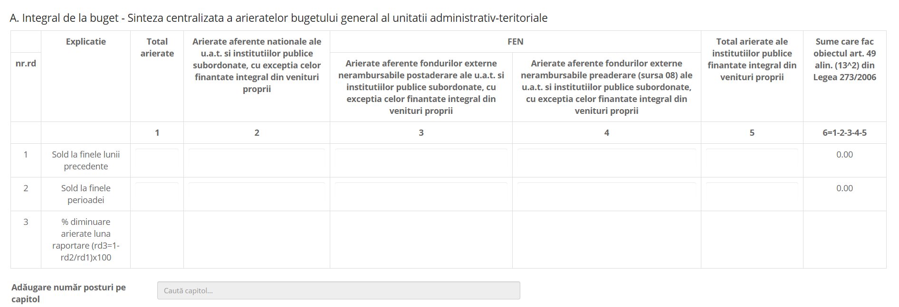

Mai apoi macheta se va popula cu datele(cod rând, denumirea indicatorilor, sold la începutul anului și sold la finele perioadei) preluate din balanța unității selectate, formularul putând să fie exportat în format xml folosind butonul **Export**.

1.4 F1114 Formular 19
În această secțiune regăsim formularul F1114, o raportare trimestrială care cuprinde următoarele câmpuri obligatorii de completat:
-**An, Trimestru și Data Întocmire**: Selectați anul financiar, trimestrul și data întocmirii formularului.
- **Situație Financiară Rectificativă**: Bifați această opțiune dacă anexa necesită să fie redepusă.
- **Denumire EP**: Introduceți numele entității publice.
- **Sector Bugetar**: Selectați sectorul bugetar corespunzător (de exemplu, „Bugetul local”).
- **Cod Fiscal**: Introduceți codul fiscal al entității.
- **Sursa Finanțare**: Alegeți sursa de finanțare, dacă este aplicabilă.
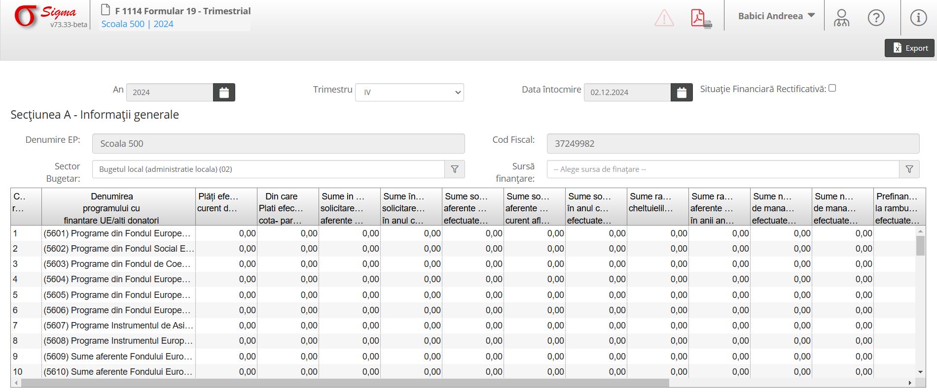
Mai apoi macheta se va popula cu datele(cod rând, denumirea programului cu finanțare UE/alți donatori și sumele cuprinse in anul curent și anii anteriori de la titlul 56 și 58) preluate din balanța unității selectate, formularul putând să fie exportat în format xml folosind butonul **Export**.

1.5 F1122 Situația plăților efectuate din FEN postaderare (titlul 56 și 58) - Anexa 27
În această secțiune regăsim formularul F1122, o raportare trimestrială care cuprinde următoarele câmpuri obligatorii de completat:
-**An, Trimestru și Data Întocmire**: Selectați anul financiar, trimestrul și data întocmirii formularului.
- **Situație Financiară Rectificativă**: Bifați această opțiune dacă anexa necesită să fie redepusă.
- **Denumire EP**: Introduceți numele entității publice.
- **Sector Bugetar**: Selectați sectorul bugetar corespunzător (de exemplu, „Bugetul local”).
- **Cod Fiscal**: Introduceți codul fiscal al entității.
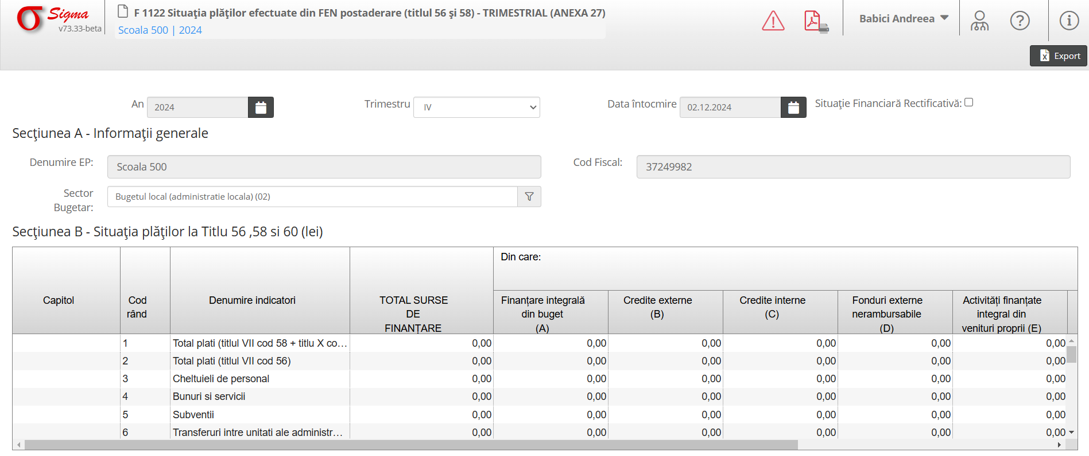
Mai apoi macheta se va popula cu datele(capitol, cod rând, denumire indicatori și total surse de finanțare) preluate din balanța unității selectate, formularul putând să fie exportat în format xml folosind butonul **Export**.

1.6 F1123 Situația plăților efectuate la titlul 61 și titlul 65 - Anexa 28
În această secțiune regăsim formularul F1123, o raportare trimestrială care cuprinde următoarele câmpuri obligatorii de completat:
-**An, Trimestru și Data Întocmire**: Selectați anul financiar, trimestrul și data întocmirii formularului.
- **Situație Financiară Rectificativă**: Bifați această opțiune dacă anexa necesită să fie redepusă.
- **Denumire EP**: Introduceți numele entității publice.
- **Sector Bugetar**: Selectați sectorul bugetar corespunzător (de exemplu, „Bugetul local”).
- **Cod Fiscal**: Introduceți codul fiscal al entității.
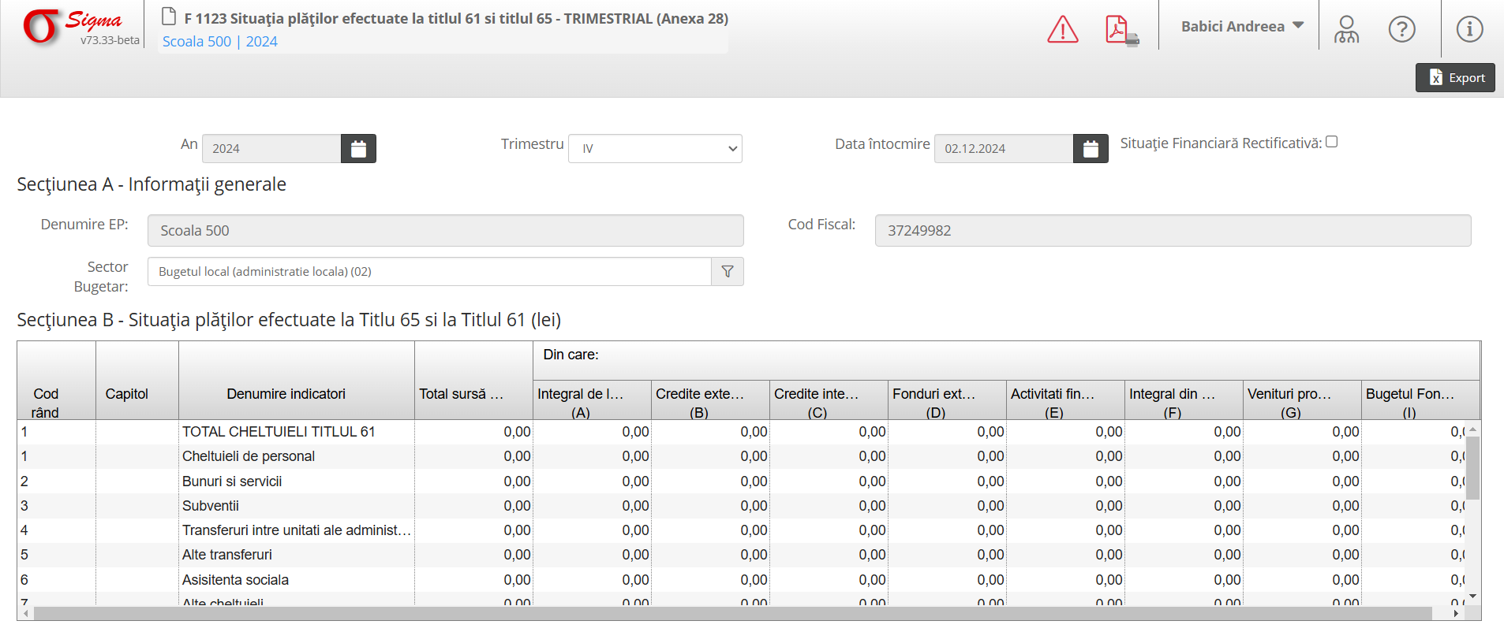
Mai apoi macheta se va popula cu datele(cod rând, capitol, denumire indicatori și total surse de finanțare) preluate din balanța unității selectate, formularul putând să fie exportat în format xml folosind butonul **Export**.

1.7 F1125 Situația activelor și datoriilor financiare ale instituțiilor publice – Anexa 40
În această secțiune regăsim formularul F1125, o raportare trimestrială care cuprinde următoarele câmpuri obligatorii de completat:
-**An, Trimestru și Data Întocmire**: Selectați anul financiar, trimestrul și data întocmirii formularului.
- **Situație Financiară Rectificativă**: Bifați această opțiune dacă anexa necesită să fie redepusă.
- **Denumire EP**: Introduceți numele entității publice.
- **Sector Bugetar**: Selectați sectorul bugetar corespunzător (de exemplu, „Bugetul local”).
- **Cod Fiscal**: Introduceți codul fiscal al entității.
- **Sursa Finanțare**: Alegeți sursa de finanțare, dacă este aplicabilă.
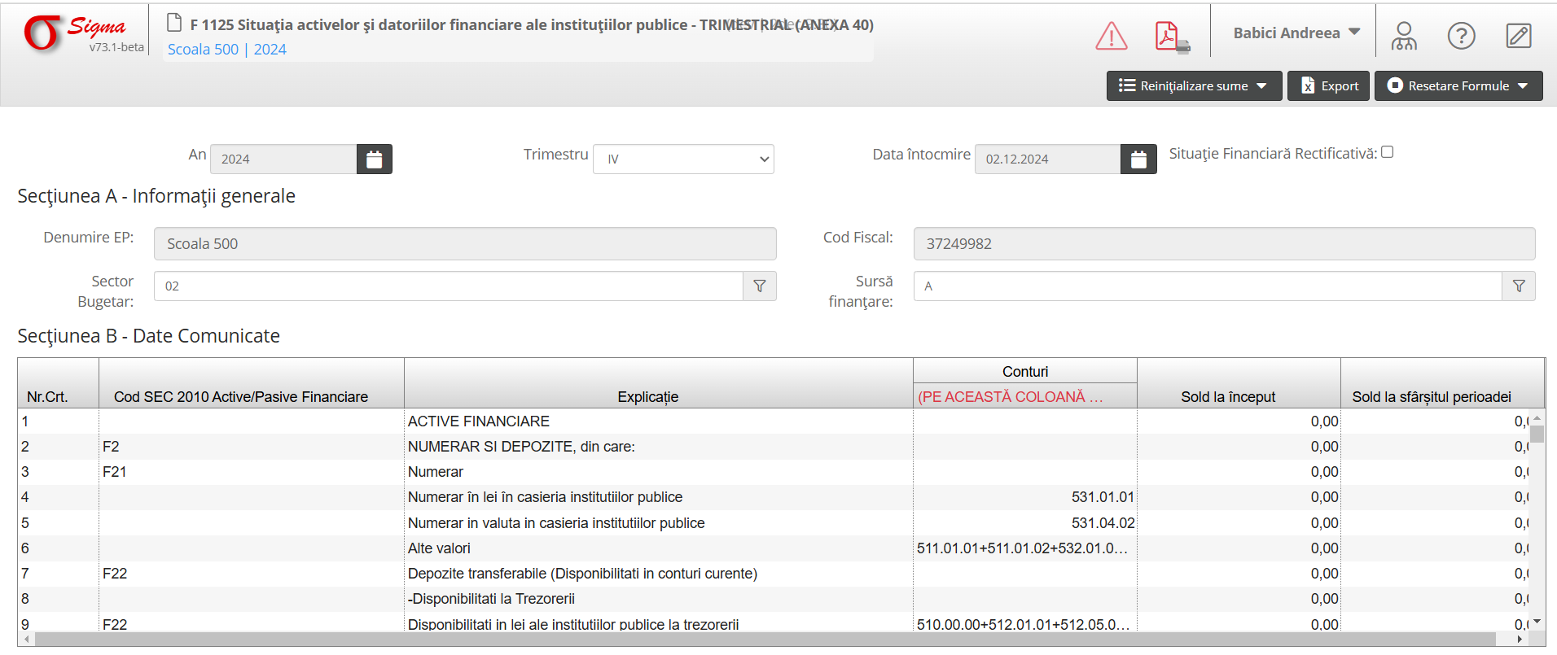
Mai apoi macheta se va popula cu datele(nr. crt., cod SEC active/pasive financiare, explicație, conturi, sold la început de an și sold la sfârșitul perioadei) preluate din balanța unității selectate, formularul putând să fie exportat în format xml folosind butonul **Export**. Acest formular are 2 opțiuni suplimentare de **Reinițializare sume**(pe o singură sursă de finanțare sau pe toate sursele selectate) și **Resetare formule** (pentru un rând sau pentru toate randurile selectate).

1.8 F1127 Balanță deschisa luna 12
În această secțiune regăsim formularul F1127, o raportare anuală care cuprinde următoarele câmpuri obligatorii de completat:
-**An și Data Întocmire**: Selectați anul financiar și data întocmirii formularului.
- **Situație Financiară Rectificativă**: Bifați această opțiune dacă anexa necesită să fie redepusă.
- **Denumire EP**: Introduceți numele entității publice.
- **Sector Bugetar**: Selectați sectorul bugetar corespunzător (de exemplu, „Bugetul local”).
- **Cod Fiscal**: Introduceți codul fiscal al entității.
- **Sursa Finanțare**: Alegeți sursa de finanțare, dacă este aplicabilă.
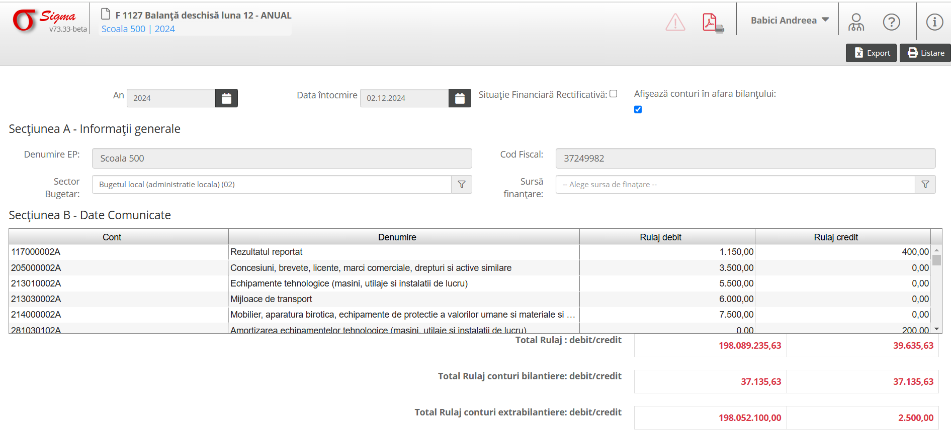
Mai apoi macheta se va popula cu datele(cont, denumire, rulaj debit și credit, și un rând de total rulaj, total rulaj conturi bilanțiere și total rulaj conturi extrabilanțiere) preluate din balanța unității selectate, formularul putând să fie exportat în format xml folosind butonul **Export**. Pentru a genera o versiune printabilă a formularului avem opțiunea **Listare**.

1.9 F1110 Situația modificărilor în structura activelor nete/capitalurilor proprii – Anexa 34
În această secțiune regăsim formularul F1110, o raportare anuală care cuprinde următoarele câmpuri obligatorii de completat:
-**An și Data Întocmire**: Selectați anul financiar și data întocmirii formularului.
- **Situație Financiară Rectificativă**: Bifați această opțiune dacă anexa necesită să fie redepusă.
- **Denumire EP**: Introduceți numele entității publice.
- **Sector Bugetar**: Selectați sectorul bugetar corespunzător (de exemplu, „Bugetul local”).
- **Cod Fiscal**: Introduceți codul fiscal al entității.
- **Sursa Finanțare**: Alegeți sursa de finanțare, dacă este aplicabilă.
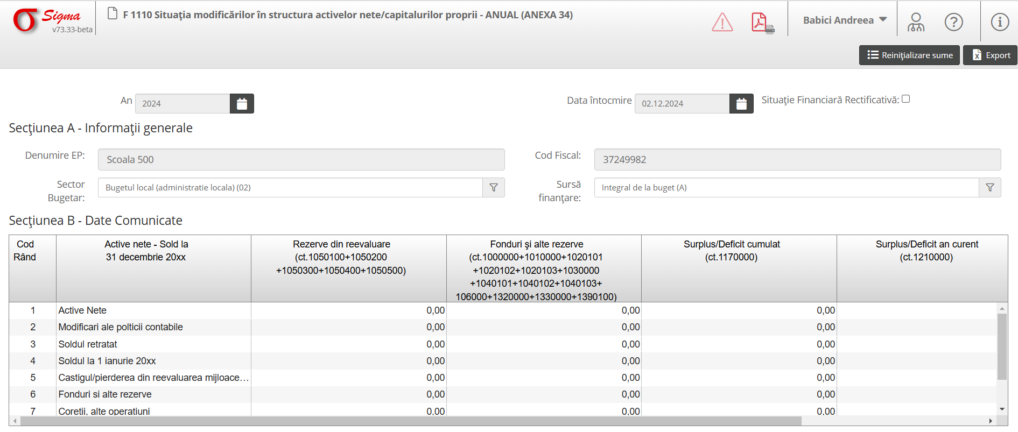
Mai apoi macheta se va popula cu datele(cod rând, active nete – sold la 31 decembrie 20xx, rezerve din reevaluare, fonduri și alte rezerve, surplus/deficit cumulat, surplus/deficit an curent și total active nete/capitaluri proprii) preluate din balanța unității selectate, formularul putând să fie exportat în format xml folosind butonul **Export**. Acest formular are o opțiune suplimentară de **Reinițializare sume**.

1.10 F1105 Situația activelor fixe corporale – Anexa 35A
În această secțiune regăsim formularul F1105, o raportare anuală care cuprinde următoarele câmpuri obligatorii de completat:
-**An și Data Întocmire**: Selectați anul financiar și data întocmirii formularului.
- **Situație Financiară Rectificativă**: Bifați această opțiune dacă anexa necesită să fie redepusă.
- **Denumire EP**: Introduceți numele entității publice.
- **Sector Bugetar**: Selectați sectorul bugetar corespunzător (de exemplu, „Bugetul local”).
- **Cod Fiscal**: Introduceți codul fiscal al entității.
- **Sursa Finanțare**: Alegeți sursa de finanțare, dacă este aplicabilă.
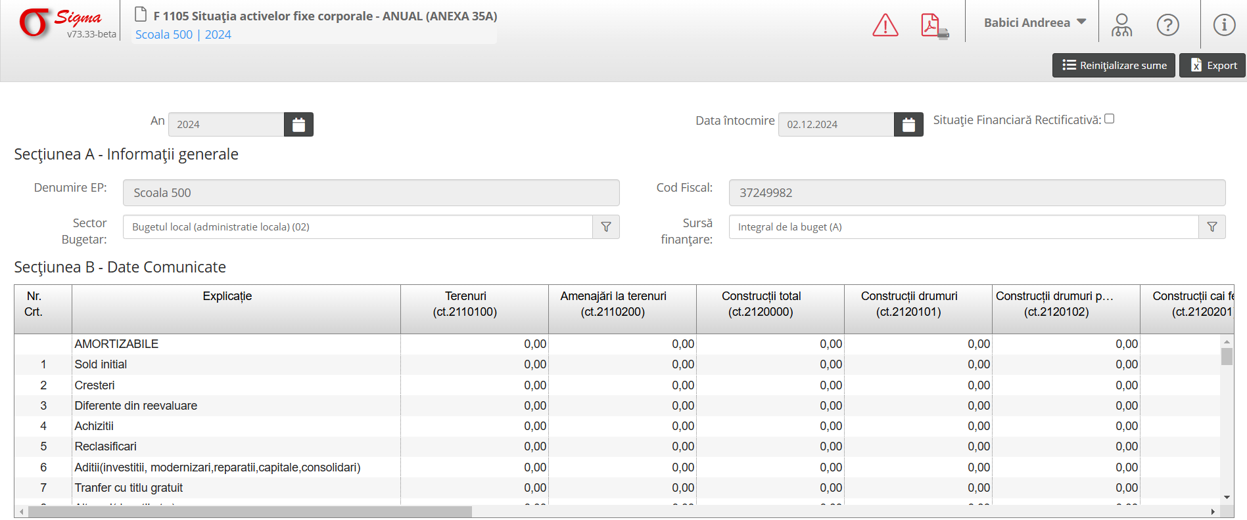
Mai apoi macheta se va popula cu datele(nr.crt., explicație, terenuri, amenajări la terenuri, construcții total, construcții, echipamente tehnologice, aparate și instalații de măsurat, mijloace de transport, animale și plantații, mobilier și aparatură birotică, alte active ale statului, active fixe corporale în curs de execuție și un rând de total) preluate din balanța unității selectate, formularul putând să fie exportat în format xml folosind butonul **Export**. Acest formular are o opțiune suplimentară de **Reinițializare sume**.

1.11 F1107 Situația activelor fixe necorporale – Anexa 35C
În această secțiune regăsim formularul F1107, o raportare anuală care cuprinde următoarele câmpuri obligatorii de completat:
-**An și Data Întocmire**: Selectați anul financiar și data întocmirii formularului.
- **Situație Financiară Rectificativă**: Bifați această opțiune dacă anexa necesită să fie redepusă.
- **Denumire EP**: Introduceți numele entității publice.
- **Sector Bugetar**: Selectați sectorul bugetar corespunzător (de exemplu, „Bugetul local”).
- **Cod Fiscal**: Introduceți codul fiscal al entității.
- **Sursa Finanțare**: Alegeți sursa de finanțare, dacă este aplicabilă.
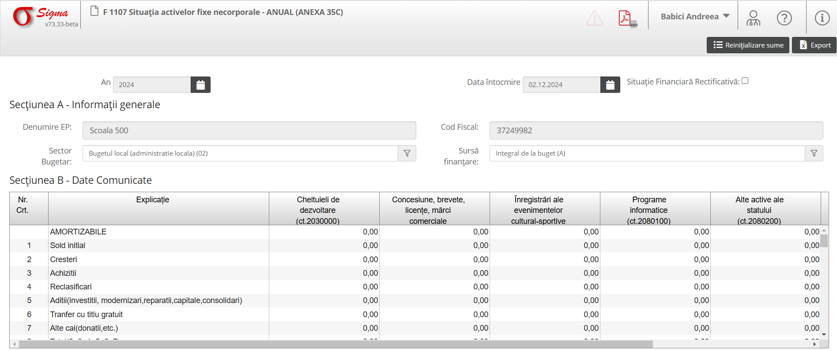
Mai apoi macheta se va popula cu datele(nr.crt., explicație, cheltuieli de dezvoltare, concesiuni/brevete/licențe/mărci comerciale, înregistrări ale evenimentelor cultural-sportive, programe informatice, alte active ale statului, active fixe necorporale în curs de execuție și un rând de total) preluate din balanța unității selectate, formularul putând să fie exportat în format xml folosind butonul **Export**. Acest formular are o opțiune suplimentară de **Reinițializare sume**.

1.12 F1113 Situația stocurilor – Anexa 37
În această secțiune regăsim formularul F1113, o raportare anuală care cuprinde următoarele câmpuri obligatorii de completat:
-**An și Data Întocmire**: Selectați anul financiar și data întocmirii formularului.
- **Situație Financiară Rectificativă**: Bifați această opțiune dacă anexa necesită să fie redepusă.
- **Denumire EP**: Introduceți numele entității publice.
- **Sector Bugetar**: Selectați sectorul bugetar corespunzător (de exemplu, „Bugetul local”).
- **Cod Fiscal**: Introduceți codul fiscal al entității.
- **Sursa Finanțare**: Alegeți sursa de finanțare, dacă este aplicabilă.
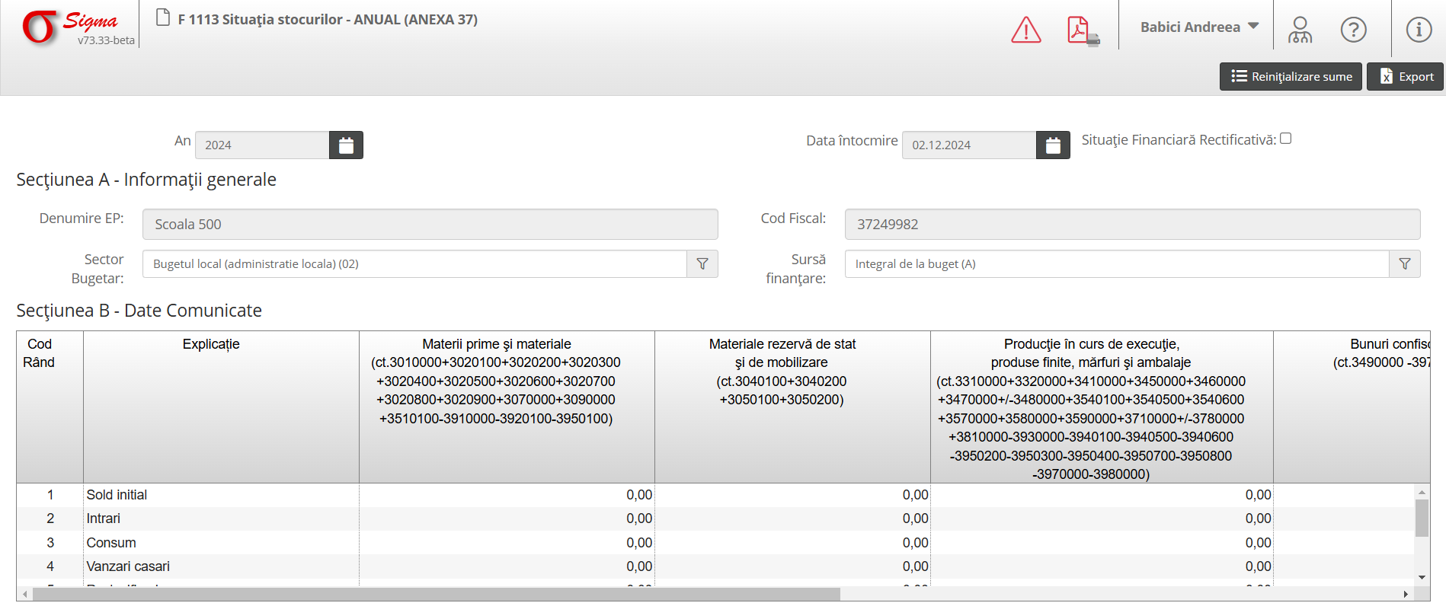
Mai apoi macheta se va popula cu datele(cod rând, explicație, materii prime și materiale, materiale rezervă de stat și de mobilizare, producție în curs de execuție/produse finite/mărfuri și ambalaje, bunuri confiscate, obiecte de inventar, animale și păsări și un rând de total) preluate din balanța unității selectate, formularul putând să fie exportat în format xml folosind butonul **Export**. Acest formular are o opțiune suplimentară de **Reinițializare sume**.

1.13 F1133 Alte anexe
În această secțiune regăsim formularul F1133, o raportare trimestrială care cuprinde următoarele câmpuri obligatorii de completat:
-**An, Trimestru și Data Întocmire**: Selectați anul financiar, trimestrul și data întocmirii formularului.
- **Situație Financiară Rectificativă**: Bifați această opțiune dacă anexa necesită să fie redepusă.
- **Denumire EP**: Introduceți numele entității publice.
- **Sector Bugetar**: Selectați sectorul bugetar corespunzător (de exemplu, „Bugetul local”).
- **Cod Fiscal**: Introduceți codul fiscal al entității.
- **Sursa Finanțare**: Alegeți sursa de finanțare, dacă este aplicabilă.
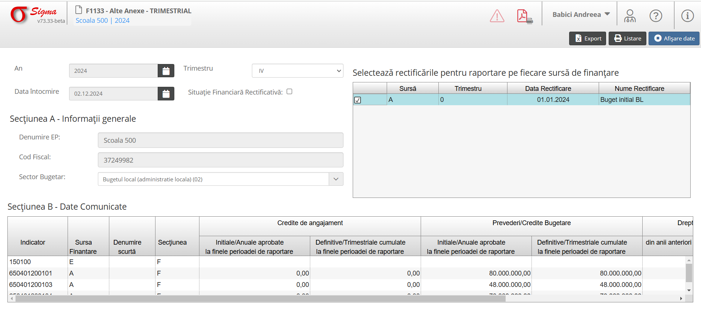
Mai apoi macheta se va popula cu datele(indicator, sursa finanțare, denumire scurtă, secțiunea, credite de angajament, prevederi/credite bugetare, drepturi constatate, încasări pe structura clasificației și stingeri/drepturi pe alte căi decât încasări) preluate din balanța și bugetul unității selectate, formularul putând să fie exportat în format xml folosind butonul **Export**. Acest formular are o opțiune suplimentară de **Afișare date**.

1.14 Raportări financiare
În această secțiune regăsim toate formularele enumerate mai în sus cu posibilitatea de generare automată a lor în format pdf pentru a se depune in sistemul ForExeBug, utilizând opțiunile **Generare PDF**, **Generare Individuală PDF** și posibilitatea de descărcare **Descarcă toate fișierele**.
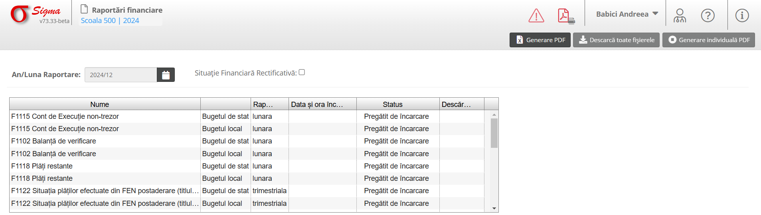

2. Funcționalități principale - Buget

2.1. ForExeBug – Buget Individual
În această secțiune regăsim formularul de Buget Individual, o raportare care cuprinde următoarele câmpuri obligatorii de completat:
-**An bugetar și An aprobare**: Selectați anul bugetar și anul aprobării formularului.
- **Formular Rectificativ**: Bifați această opțiune dacă formularul necesită să fie redepus.
-**Tip buget**: Bifați una dintre opțiunile disponibile(provizoriu, inițial, modificări și rectificări)
- **Denumire EP**: Introduceți numele entității publice.
- **Sector Bugetar**: Selectați sectorul bugetar corespunzător (de exemplu, „Bugetul local”).
- **Cod Fiscal**: Introduceți codul fiscal al entității.
- **Sursa Finanțare**: Alegeți sursa de finanțare, dacă este aplicabilă.
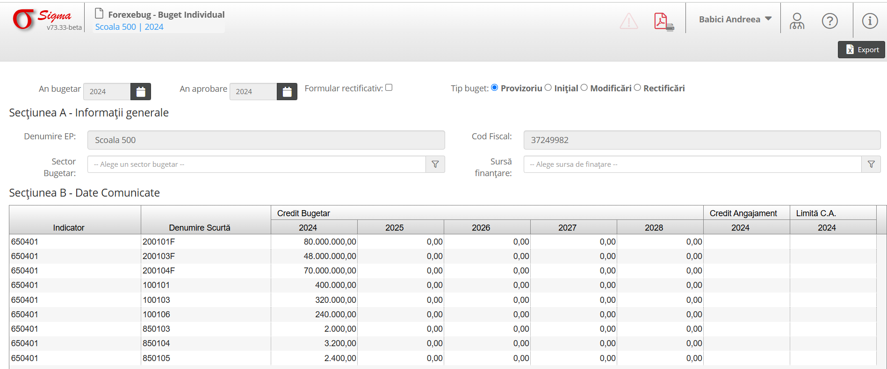
Mai apoi macheta se va popula cu datele(indicator, denumire scurtă, credit bugetar, credit angajament, limită C.A.) preluate din bugetul unității selectate, formularul putând să fie exportat în format xml folosind butonul **Export**.

2.2. ForExeBug – Buget Agregat
În această secțiune regăsim formularul de Buget Agregat, o raportare care cuprinde următoarele câmpuri obligatorii de completat:
-**An bugetar și An aprobare**: Selectați anul bugetar și anul aprobării formularului.
- **Formular Rectificativ**: Bifați această opțiune dacă formularul necesită să fie redepus.
-**Tip buget**: Bifați una dintre opțiunile disponibile(provizoriu, inițial, modificări și rectificări)
- **Denumire EP**: Introduceți numele entității publice.
- **Sector Bugetar**: Selectați sectorul bugetar corespunzător (de exemplu, „Bugetul local”).
- **Cod Fiscal**: Introduceți codul fiscal al entității.
- **Sursa Finanțare**: Alegeți sursa de finanțare, dacă este aplicabilă.
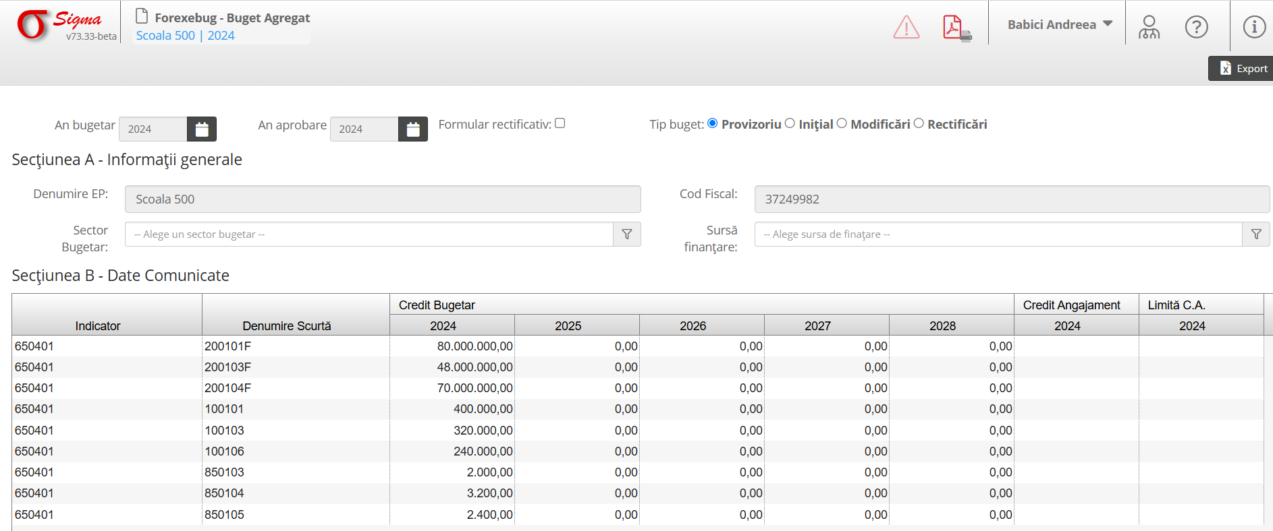
Mai apoi macheta se va popula cu datele(indicator, denumire scurtă, credit bugetar, credit angajament, limită C.A.) preluate din bugetul unității selectate, formularul putând să fie exportat în format xml folosind butonul **Export**.

2.3. Export Loturi
În această secțiune avem posibilitatea de a genera Lotul aferent unității ordonator principal de credite care cuprinde următoarele câmpuri obligatorii de completat:
-**An **: Selectați anul curent.
- **Trimestru**: Selectați trimestrul corespunzător anului curent.
-**Unitatea**: Selectați unitatea de lucru
- **Fișierele cdx și dbf**: Se vor completa automat pe baza setărilor la adăugarea unității.
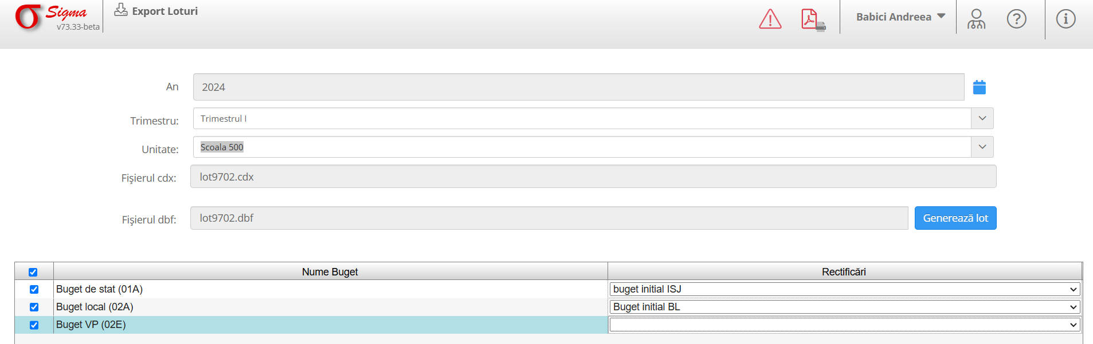
Mai apoi macheta se va popula cu datele(Nume buget și Rectificări) preluate din bugetul unității selectate, se vor bifa bugetele și rectificările pentru care se va genera lot. Pentru generarea lotului se va folosi butonul **Generează lot**.

3. Funcționalități principale – Configurări

3.1. Setări aplicație
În această secțiune vom seta unitatea de lucru pentru a putea genera raportările financiare menționate anterior.
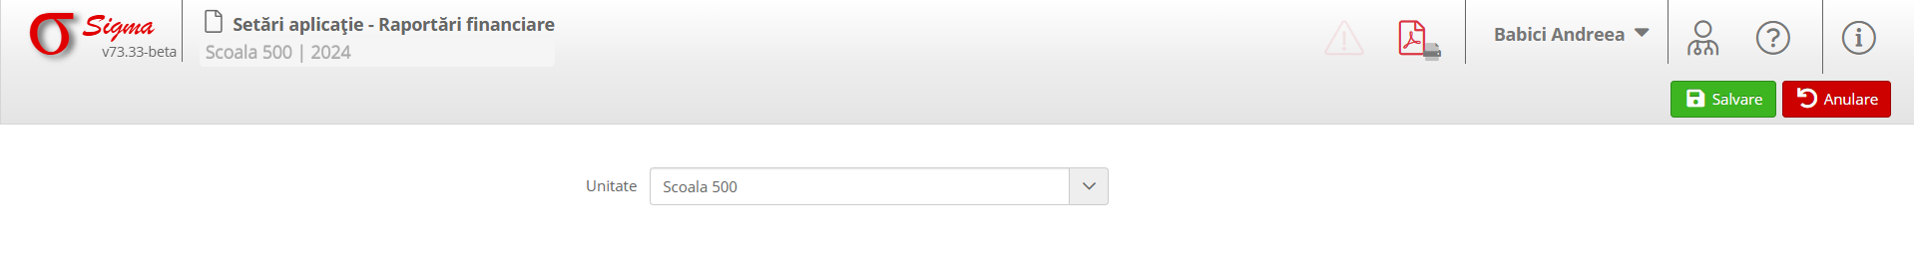

4. Funcționalități principale – Export

4.1. Export ContaAs
În această secțiune avem posibilitatea de a exporta notele contabile aferente anului curent pe toate lunile de lucru. Se vor selecta anul si luna exportului, iar mai apoi se vor utliza butoanele **Generare fișiere export** și **Descărcare fișiere**.
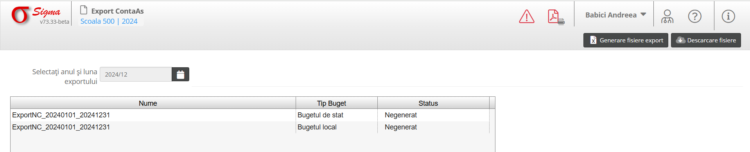

4.2. Export Curtea de Conturi
În această secțiune avem posibilitatea de a exporta Registrul Jurnal Anual pentru anul curent. Se vor selecta anul si intervalul de luni în care se dorește exportul, iar mai apoi pentru generare se va apăsa butonul **Generare/Descărcare **.
